**Урок 6 (21)**

**Тема. Сила струму. Напруга. Опір**

**Мета.** *Навчальна*. Поглибити, узагальнити й закріпити знання учнів з теми «Електричні явища»; продовжити формувати вміння розв'язувати задачі різного типу: розрахункові, експериментальні, якісні; розвивати спостережливість, вміння аналізувати, інтерес до вивчення фізики;

*Розвивальна.* формувати навички колективної роботи в поєднанні з розвитком індивідуальних творчих здібностей учнів;

*Виховна*. Виховувати відповідальність за дотримання правил техніки безпеки під час роботи з електричним струмом та бережливе ставлення до його використання.

**Обладнання:** картки з формулами, джерела струму, амперметри,' вольтметри, резистори, керуючі пристрої, провідники, лампочки на підставках.

**Тип уроку:** удосконалення знань, умінь і практичних навиків учнів.

**Використані методи та прийоми**: прийом «Я — тобі, а ти — мені», прийом «Мозковий штурм», прийом «Аукціон», прийом «Творчий пошук», Прийом «Фізична лабораторія», «Перевір себе — розв'яжи задачу», Прийом «Лови помилку»

**Структура уроку:**

І. Організаційний момент……………………………………………………2 хв

ІІ.Мотивація навчальної діяльності учнів.....................................................2 хв

ІІІ. Інструктаж з техніки безпеки під час роботи з електричними .............3 хв

ІV. Актуалізація опорних знань і вмінь учнів……………………………12 хв

V. Удосконалення знань, умінь і практичних навичок учнів .................20 хв

VІ. Підсумок уроку.................................................................................... 4 хв

VІІ. Домашнє завдання...............................................................................2 хв

ХІД РОБОТИ

І. **Організаційний момент**

Девіз уроку:

«Розум це не тільки знання, а й уміння застосувати ці знання на ділі» *(Арістотель).*

ІІ.**Мотивація навчальної діяльності учнів**

Завдання уроку полягає в тому, щоб повторити, закріпити свої знання про електричний струм.

ІІІ. **Інструктаж з техніки безпеки під час роботи з електричними приладами**

**ІV. Актуалізація опорних знань і вмінь учнів**

1. *Прийом «Мозковий штурм», «Чи знаєш ти формули?»*

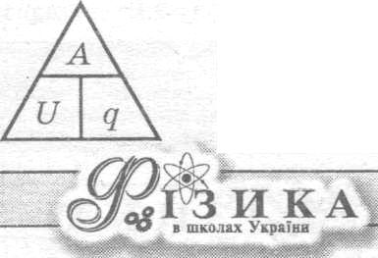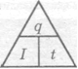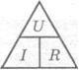Пояснення змісту формул, записаних на картках, а також запис їх на дошці за допомогою трикутників.

1. *Прийом «Аукціон»*

Заповнити таблицю «Фізичні величини». (Учні по черзі заповнюють таблицю.)

|  |  |  |  |
| --- | --- | --- | --- |
| *Фізична величина* | *Одиниця* | *Позначення* | *Формули* |
|  | Ампер (А) |  |  |
| Напруга |  |  |  |
|  |  | R |  |
|  |  |  | ? =I·t |

1. *Прийом «Я — тобі, а ти — мені»*

Робота в парах (по 2 запитання одне одному)

**V. Удосконалення знань, умінь і практичних навичок учнів**

* 1. *Прийом «Творчий пошук»*

**Задача.** Обчислити безпечну граничну напругу для людини, якщо опір її тіла, коли шкіра рук суха і неушкоджена, 20 кОм. А сила струму вважається безпечною для людини 0,5 мА.

* 1. *Прийом «Фізична лабораторія»*

План:

* + - Скласти електричне коло з резистором, лампочкою та іншими потрібними приладами.
    - Виміряти опір резистора.
  1. *Конкурс «Перевір себе — розв'яжи задачу»*

Клас поділений на дві групи.

**І група** Задача № 1

Опір спіралі плитки 400 м, напруга в колі 220 В. Визначити силу струму в спіралі.

Задача № 2

Скільки часу триває перенесення заряду величиною 8,8 Кл через поперечний переріз провідника при силі струму 0,2 А?

Задача №З

Яку площу поперечного перерізу має нікеліновий дріт, якщо його довжина 100 м, а опір20 Ом?

***II група*** Задача №1

За 10с через поперечний переріз провідника переміщується 480 Кл електрики. Якою є сила струму в провіднику?

Задача № 2

Чому дорівнює сила струму в електричній лампі ліхтарика, якщо опір нитки розжарювання 1,5 Ом і напруга 4,5 В?

Задача № З

Довжина мідного дроту в освітлювальній мережі 100 м, площа поперечного перерізу 2 мм. Чому дорівнює опір такого дроту?

* 1. **Підсумок роботи**

*Прийом «Лови помилку»*

Знайти помилку у схемах електричних кіл, що намалювали учні.

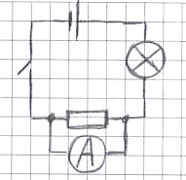 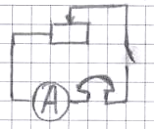 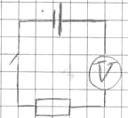 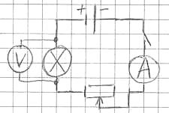

**VІ. Підсумок уроку. Оцінювання.**

«Для чого ми вивчаємо розділ «Електрика?»

*Відповіді учнів словами вірша.*

Струм електричний — чарівний він гном,

З ним ми стикаємось знову і знову:

Ліфт піднімається на поверх найвищий,

І в пилососі він весело свище,

Світлом наповнює завжди наш дім,

Тепло і затишно жити у нім.

Пральна машина є в нас у квартирі,

Фен, телевізор живуть з нами у мирі.

Є холодильник на службі у нас,

Магнітофон я вмикаю щораз.

Знаю, що струм швидко шиє нам одяг,

Тягне вагони важкі з ними потяг,

Борошно меле і масло збиває,

Струм на заводі всьому голова є.

Ходять тролейбуси на струмі й трамвай,

Хліб він пече і смачний коровай,

Струм електричний на службі повсюди,

Вдячні за це йому всі наші люди.

**Учитель.** Яке ж наше завдання?

**Учні**. Дотримуватись техніки безпеки під час роботи з електричним струмом. Бережно ставитись до його використання.

**VІІ. Домашнє завдання**

Скласти кросворд з теми «Електрика